不要求添加详细的注释，但尽量在每个函数开头简单介绍函数功能，

对于前后端连接位置着重要求添加注释，特别是后端必须说明每个接口的输入，输出和功能

对与数据库结构和数据功能前后端都要弄清楚，并且命名尽量跟随数据库

代码耦合度尽可能低，比如后端controller尽量只调用server层函数，不要越级调用数据持久层函数。尽可能使得项目结构清晰

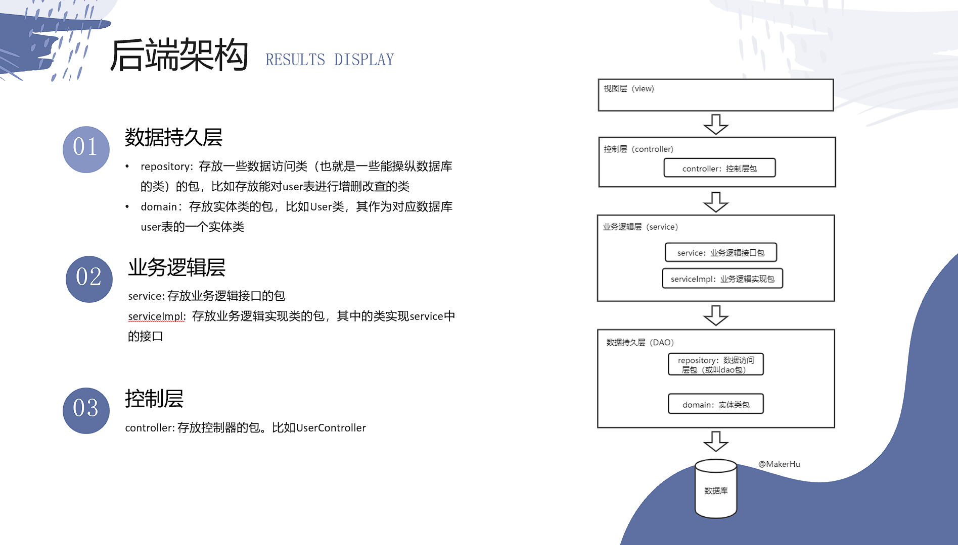

沿用此架构，

后端实现控制层，业务逻辑层和数据持久层，对于repository可以更改为mapper都是实现数据库操作的

前端实现视图层